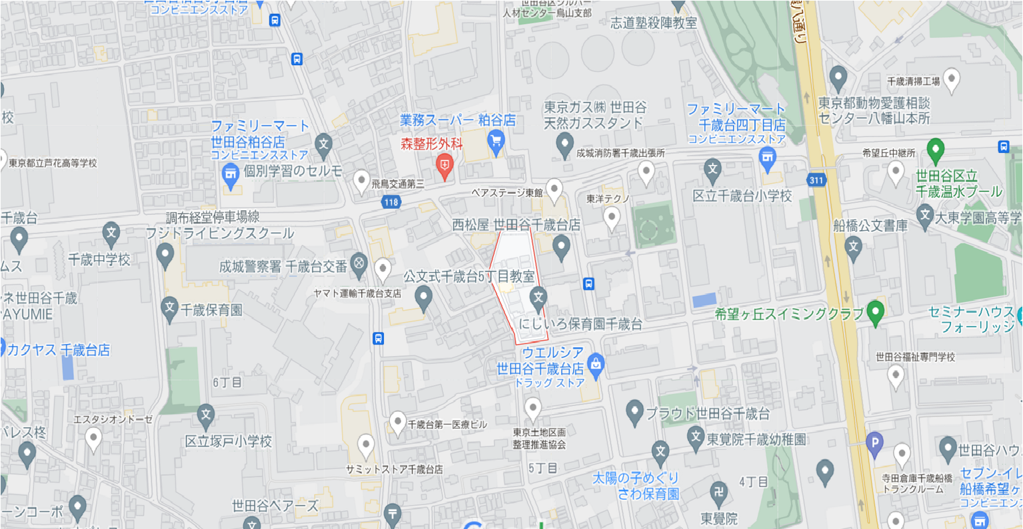

入口

千歳台六丁目（バス停）

富澤農園